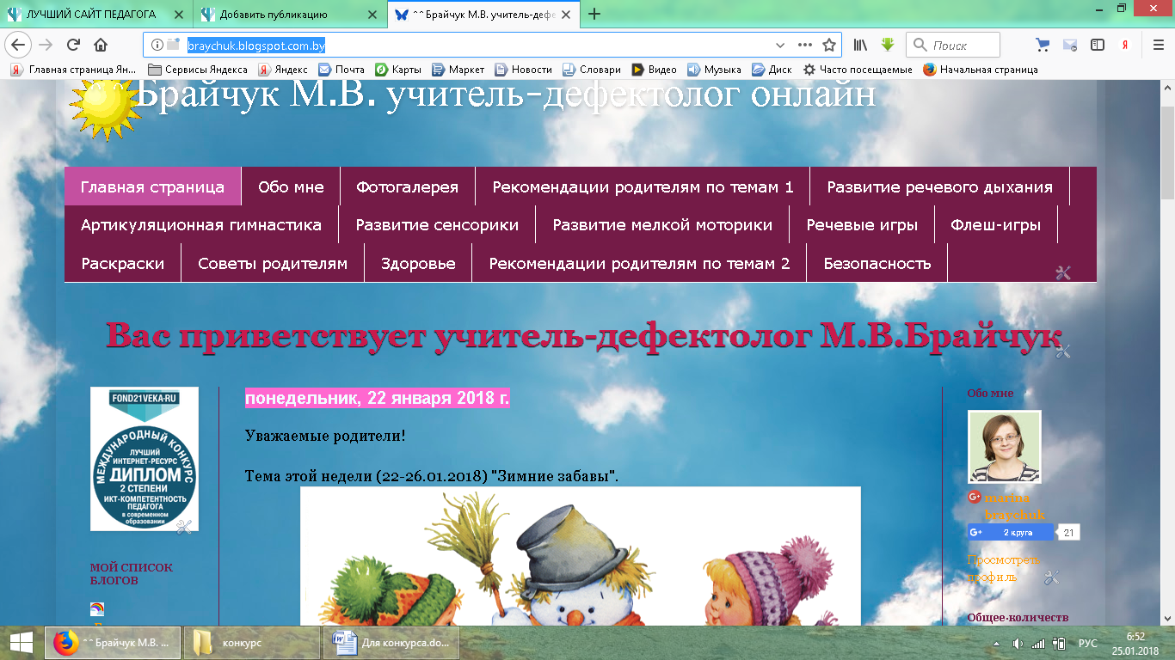
Блог создан в помощь и для интерактивной связи с родителями группы, в которой я работаю, а также для обмена опытом с коллегами.

